关于举办“上海市新编辑业务培训”的通知

本市各出版单位：

自1996年以来，本中心按照上海市新闻出版局有关出版专业人才培养的精神，每年都举办新进出版单位人员的编辑业务培训班，至今已经举办了29期，为本市出版单位培养了一大批出版专才，深受用人单位的欢迎。
今年，为了培养更多的本市出版业青年人才，适应当前出版产业市场化运作的需求，帮助新进出版单位的编辑人员能尽快熟悉有关编辑业务，掌握出版工作流程和编辑技术操作，初步胜任编辑工作岗位要求，本中心根据新闻出版广电总局对出版行业岗位的要求，在历年举办新编辑岗位培训的基础上，计划于2018年12月举办第30期“上海市新编辑业务培训”,并计入当年度继续教育学时。

一、培训目标
通过课堂教授、编辑出版实训，加深对当前书刊市场化操作的理解，熟悉出版业出版政策法规，掌握选题策划、审稿（初审）、编辑加工的工作要领，初步培养出版市场意识和营销能力，提升从业素质和职业修养。

二、培训特色
根据不同的市场需求，组织出版专家和业界精英等师资力量，重点突出“案例教学”和“实战训练”，形成“案例分析、出版实训、实践指导”为主体的教学模式，使学员能在较短时间内掌握并运用出版业务操作技能，为书刊等出版单位培养实用出版专才。

三、培训对象
1. 在出版社、期刊社、网站等出版单位工作不满二年的新编辑（高校毕业生、转岗编辑人员）。
2. 企事业单位宣传部门的期刊、应用（APP）等的一线编辑人员。
3. 民营和外企文化公司编辑工作从业者。

四、培训内容
1）“出版政策法规”：重在熟悉出版法规和职业修养，课程包括出版政策法规、著作权知识等。
- “编辑实务知识”：重在掌握编辑工作流程和方法，包括选题策划、审稿和编辑加工、校样处理、语言
文字规范等环节。
3）“出版物制作设计”，重在培养产品竞争力，课程包括出版物整体设计、市场营销与宣传策划等。
4）沟通学习心得，搭建业内交流平台。

五、培训时间、授课地点
1. 培训时间：2018年12月14日 ～ 26日。
2. 授课地点：钦州南路81号（出版大楼）西裙房1楼教室。
- 每周隔天授课（每次9:00 ～ 16:00），具体授课日期为12月14、17、19、21、26日，共5天；具体
课程以开班课表为准。

六、结业发证
完成培训规定课程的学习，经考核合格者，由上海新闻出版教育培训中心颁发“培训合格证书”（电子证书）， 并且计入2018年度继续教育（网络）40学时。

七、收费标准
培训费：800元/人 （包括教材、资料等费用）

八、报名事项
1）培训报名
凡参加培训的学员请于12月6日前将附件3“报名回执电邮至zyjsk1603@126.com，邮件主题标明为“新编辑培训（第30期）；附件2填写完整并打印，于培训当天12月14日带至现场。
2）报名付费
A. 本培训仅接受银行转账方式支付培训费；若是个人转账，请注明培训者本人姓名
B. 请于12月6日前按如下方式转账：
收款单位：上海新闻出版职业技术学校
开户银行：农行徐汇区漕溪支行
帐 号： 03329600040015884
培训开班当日请学员提交转账凭证（复印件）
C. 培训开班当日，学员请提交本人近期免冠1寸照片1张（背面注明姓名、工作单位名）。
3）联系电话：64838573 64516537
联系人： 黄老师 徐老师

九、注意事项
1）培训报名以（电子邮件）报名回执表为准，不接受电话报名、（开班）现场报名。
2）培训地点不提供停车位，凡自驾车者请自行解决停车问题，谢谢配合。
3）各出版单位接到本通知后，请务必以规定方式办理有关报名手续，以便教培中心做好开班准备工作。

上海新闻出版教育培训中心
2018年11月

附1：培训地交通简图

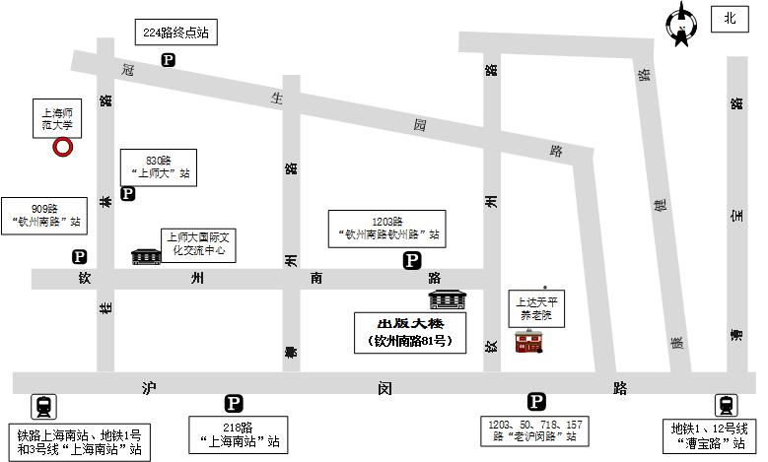

附件2：上海新闻出版教育培训中心 学员培训登记表
培训班名称 |  |  |  |  |  |  |  | 办 班 时 间 |  |  |  |  |  |  |  |  | 照  片
姓 名 |  |  |  |  |  |  | 出 生 年 月 |  |  |  |  |  |  |  |  |  | 照  片
身份证号 |  |  |  |  |  |  |  |  |  | 职务 |  |  |  |  |  |  | 照  片
民 族 |  |  | 性别 |  |  | 籍 贯 |  |  |  |  |  | 政治面貌 |  |  |  |  | 照  片
文化程度 |  |  | 职称 |  |  |  |  |  | 参加工作时间 |  |  |  |  |  |  |  | 照  片
工作单位名 |  |  |  |  |  |  |  |  | 电 话
单位地址 |  |  |  |  |  |  |  |  | 邮 编
电子邮箱 |  |  |  |  |  |  |  |  | 手机 |  |  |  |  |  |  | 传真
现 岗 位 任 职 时 间
名
片
粘
贴

备  注 | 培训开班当日请携带此表（填妥）打印版

附3：培训报名回执表
上海市新编辑业务培训（第30期）
报 名 回 执
出版单位名称： |  |  |  |  | 培训联系人：
培训联系人邮箱： |  |  |  |  | 联系人电话：
开票抬头（全称）： 纳税人识别号（统一社会信用代码）：
序号 | 姓 名 | 性别 | 身份证号 | 手机 |  | 职务 | 电子信箱
请于12月6日前将此回执电邮至zyjsk1603@126.com确认，邮件主题标明为“新编辑培训（第30期）”。
名额有限，额满截止。

